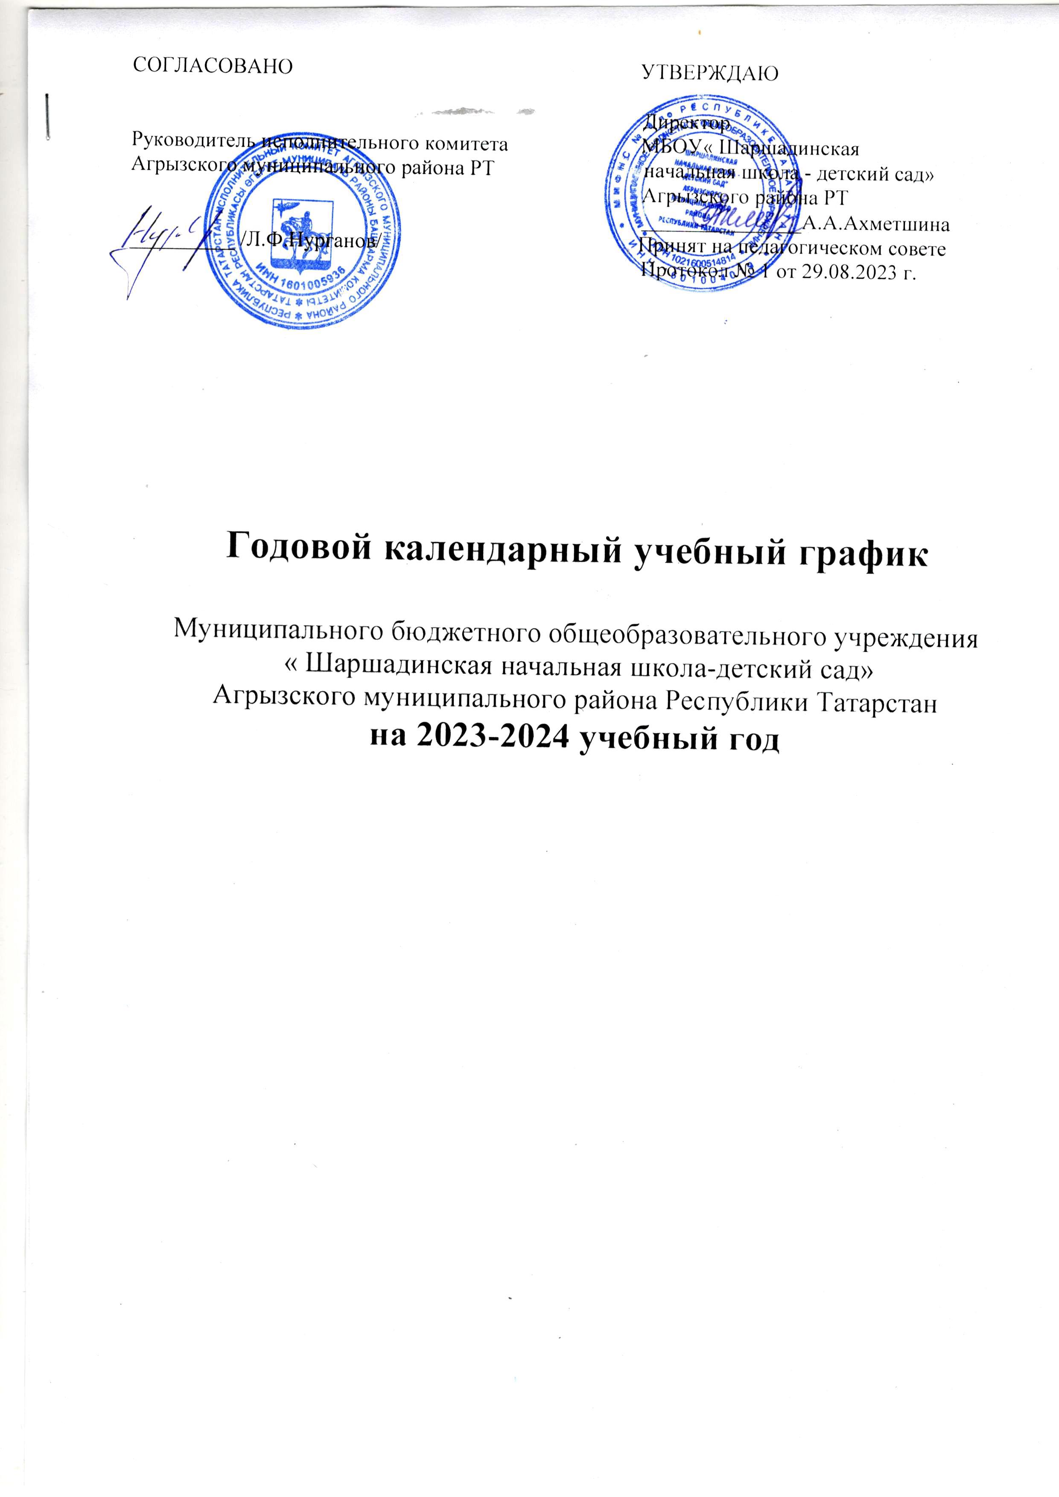
СОГЛАСОВАНО УТВЕРЖДАЮ

Директор
Руководитель исполнительного комитета МБОУ« Шаршадинская
Агрызского муниципального района РТ начальная школа - детский сад»
Агрызского района РТ
_______________А.А.Ахметшина
__________ /Л.Ф.Нургаянов/ Принят на педагогическом совете
Протокол № 1 от 29.08.2023 г.

Годовой календарный учебный график

Муниципального бюджетного общеобразовательного учреждения
« Шаршадинская начальная школа-детский сад»
Агрызского муниципального района Республики Татарстан
на 2023-2024 учебный год

Годовой учебный график Муниципальное бюджетное общеобразовательное учреждение « Шаршадинская начальная школа - детский сад»
Агрызского муниципального
района РТ на 2023/2024 учебный год
Даты начала и окончания учебного года
Дата начала учебного года: 01.09.2023.
Дата окончания учебного года: 26.05.2024.
Продолжительность учебного года и периодов образовательной деятельности
Продолжительность учебного года:
– 1-е классы – 33 недели;
– 2–4-е классы – 34 недели.
Продолжительность учебных занятий по четвертям в учебных неделях и рабочих днях:
1-е классы
Учебный период | Дата |  | Продолжительность
Учебный период | Начало | Окончание | Кол-во учебных недель | Кол-во рабочих дней
I четверть | 01.09.2023 | 27.10.2023 | 8,5 | 42
II четверть | 07.11.2023 | 29.12.2023 | 8 | 40
III четверть | 09.01.2024 | 22.03.2024 | 8,5 | 42
IV четверть | 01.04.2024 | 26.05.2024 | 8 | 40
Итого в учебном году |  |  | 33 | 164
2–4-е классы
Учебный период | Дата |  | Продолжительность
Учебный период | Начало | Окончание | Кол-во учебных недель | Кол-во рабочих дней
I четверть | 01.09.2023 | 27.10.2023 | 8,5 | 42
II четверть | 07.11.2023 | 29.12.2023 | 8 | 40
III четверть | 09.01.2024 | 22.03.2024 | 9,5 | 47
IV четверть | 01.04.2024 | 26.05.2024 | 8 | 40
Итого в учебном году |  |  | 34 | 169
Сроки и продолжительность каникул
Каникулярный период | Дата |  | Продолжительность каникул  в календарных днях
Каникулярный период | Начало | Окончание | Продолжительность каникул  в календарных днях
Осенние каникулы | 28.10.2023 | 06.11.2023 | 10
Зимние каникулы | 30.12.2023 | 08.01.2024 | 10
Дополнительные каникулы  для 1-х классов | 17.02.2024 | 25.02.2024 | 9
Весенние каникулы | 23.03.2024 | 31.03.2024 | 9
Летние каникулы | 01.06.2024 | 31.08.2024 | 92
Итого для 1-х классов |  |  | 130
Итого для 2–4-х классов |  |  | 121
Сроки проведения промежуточных аттестаций
Промежуточная аттестация во1, 2,3,4 классах проводится в формах, определенных учебным планом МБОУ «Шаршадинская начальная школа – детский сад» без прекращения общеобразовательного процесса 1 раз в конце учебного года в начале мая.
Промежуточная аттестация проводится без прекращения образовательной деятельности в форме педагогического наблюдения, тестирования контрольных и диагностических работ по предметам учебного плана, а также графиков ВПР на 2023/24 учебный год.
Регламентирование воспитательного-образовательного процесса на неделю .
Продолжительность учебной недели:
-по 5- дневной учебной недели занимаются-1 классы,
-по 6-дневной недели -2,3,4 классы;
-по 5-дневной рабочей недели- дошкольная группа
-в субботу,воскресенье и праздничные дни дошкольная группа не работает
- режим работы дошкольной группы с 7.00 до 16.00 часов.
Регламентирование образовательного процесса на день.
Школа работает в одну смену. Продолжительность урока для 2,3,4 классов – 45 минут.Для 1-х классов продолжительность уроков-в сентябре,октябре в день по 35 минут каждый,остальное время заполняется целевыми прогулками,экскурсиями,физкультурными занятиями,развивающими играми;в ноябре-декабре проводится по 4 урока по 35 минут каждый;во втором полугодие (январь-май)по 4 урока по45 минут каждый,1 день в неделю –не более 5 уроков за счет урока физической культуры.
Перерыв между уроками 10-20 минут. Наличие динамической паузы:9.40-10.00.10.45-11.05.
Расписание звонков для 1-го класса:
Сентябрь-декабрь |  | Январь -май
1-й урок | 8.00-8.35 | 1-й урок | 8.00-8.45
Первая перемена | 8.35-8.45 | Первая перемена | 8.45-8.55
2-й урок | 8.45-9.20 | 2-й урок | 8.55-9.40
Вторая перемена  (организация питания) | 9.20-9.40 | Вторая перемена  (организация питания) | 9.40-10.00
3-й урок | 9.40-10.15 | 3-й урок | 10.00-10.45
Динамическая пауза | 10.15-10.45 | Динамическая пауза | 10.45-11.05
4-й урок | 10.45-11.20 | 4-й урок | 11.05-11.50
Четвертая перемена | 11.20-11.30 | Четвертая перемена | 11.50-12.00
5-й урок  (один раз в неделю) | 11.30-12.05 | 5-й урок  (один раз в неделю) | 12.00-12.45

Расписание звонков для 2-4 классов:
1.8.00-8.45
2.8.55-9.40
3.10.00-10.45
4.11.05-11.50
5.12.00-12.45
6.12.55-13.40
7.13.50-14.35
5.График проведения классных часов.
№ | Ф.И.О.классного руководителя | класс | День недели | время
1 | Домничева .Н.Т. | 2 | понедельник | 5 урок
 |  | 4 | понедельник | 5 урок
2 | Домничева Н.Т. | 1 | четверг | 5 урок
 |  | 3 | четверг | 5 урок

6. Внеурочной деятельность.
Внеурочная деятельность для учащихся 1-4 классов реализуется по следующим направлениям:духовно-нравственное,социальное,общеинтеллекуальное,спортивно-оздоровительное,общекультурное через образовательные программы школы, деятельности классного руководителя, организаций культуры.

